**Corrigé T.D. Algorithmique**. Manipulation de mémoires et affectation.

**Préambule :** "A prend la valeur 2" se dit aussi "on affecte 2 à A". Cela se note "**A ⟵ 2**".

Lorsqu'on affecte la valeur de C à A, C conserve sa valeur. Cela fonction comme un "copier-coller".

**Ex1 a)** A chaque étape, compléter le tableau par les valeurs prises par les variables A, B et C.

|  |  |  |  |
| --- | --- | --- | --- |
| *variables* | A | B | C |
| *valeurs initiales* | 1 | 1 | 1 |
| A prend la valeur 2 | | **2** | **1** | **1** |
| B prend la valeur 10 | | **2** | **10** | **1** |
| C prend la valeur A+B | | **2** | **10** | **12** |
| C prend la valeur B-C | | **2** | **10** | **-2** |

1. Que se passerait-il si on mettait au départ 5 dans A? Si on mettait -7 ? Que fait cet algorithme ?

**Le résultat serait le même puisqu'ensuite A prend la valeur 2. Donc cet algorithme calcul toujours la même valeur -2 pour C.**

1. Cet algorithme avec le logiciel AlgoBox. Cet algorithme avec le logiciel Python.

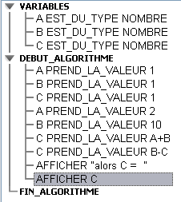 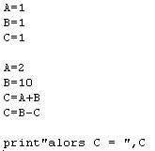

**Ex2** Compléter le tableau par les valeurs successives de X lors de cet algorithme destiné à calculer et afficher X.

|  |  |  |  |  |  |
| --- | --- | --- | --- | --- | --- |
|  | A | B | C | D | X |
| A ⟵ 1 | **1** |  |  |  |  |
| B ⟵ 9 | **1** | **9** |  |  |  |
| C ⟵ 4 | **1** | **9** | **4** |  |  |
| D ⟵ 8 | **1** | **9** | **4** | **8** |  |
| X ⟵ A | **1** | **9** | **4** | **8** | **1** |
| X ⟵ X×10+B | **1** | **9** | **4** | **8** | **19** |
| X ⟵ X×10+C | **1** | **9** | **4** | **8** | **194** |
| X ⟵ X×10+D | **1** | **9** | **4** | **8** | **1948** |

L'algorithme avec AlgoBox. L'algorithme avec Python.

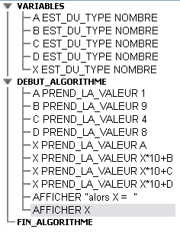 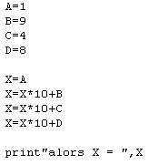

|  |  |  |
| --- | --- | --- |
|  | A | B |
|  | 7 | 3 |
| **A ⟵ B** | **3** | **3** |
| **B ⟵ A** | **3** | **3** |

**Ex3** Karim souhaite écrire un algorithme permettant d'échanger le contenu de deux variables A et B.

**a)** Compléter le tableau par les valeurs prises par les variables A et B.

**b)** Ecrire et tester cet algorithme avec Algobox ou Python, en affichant A et B.

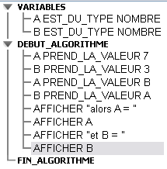 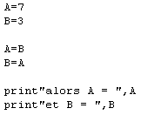

**c)** Que peut-on dire de l'algorithme de Karim ? Il ne permet pas d'échanger les contenus de A et B

|  |  |  |  |
| --- | --- | --- | --- |
|  | A | B | C |
|  | **7** | **3** |  |
| **C ⟵ A** | **7** | **3** | **7** |
| **A ⟵ B** | **3** | **3** | **7** |
| **B ⟵ C** | **3** | **7** | **7** |

1. En utilisant une troisième variable C et le tableau ci-contre, écrire et tester un algorithme permettant d'échanger les valeurs de A et B.
2. Ecrire et tester cet algorithme avec Algobox ou Python, en affichant A et B.

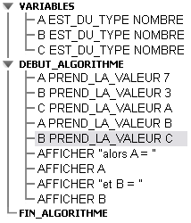

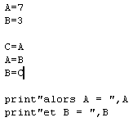

**Ex4 Défi !** Ecrire, tester avec un tableau puis avec AlgoBox ou Python un algorithme permettant d'échanger le contenu de A et B **sans utiliser une autre variable**. Avant de le programmer, tester votre algorithme avec le tableau.

|  |  |  |
| --- | --- | --- |
|  | A | B |
|  | 7 | 3 |
| **A ⟵ A+B** | **10** | **3** |
| **B ⟵ A-B** | **10** | **7** |
| **A ⟵ A-B** | **3** | **7** |

